Практическая работа
Тема: Примеры использования внешних устройств, подключаемых к компьютеру, в учебных целях.
Цели занятия: изучить периферийные устройства, способы их подключения к компьютеру и использование в учебных целях.
Задание: прочитайте теоретический материал, выполните презентацию, если нет ПК и возможности установить программу на мобильный, то необходимо сделать презентацию на бумаге: расписать содержание слайдов и прописать алгоритм создания презентации. Отправьте отчёт на электронную почту aav@apt29.ru
Теоретические сведения
Создание титульного слайда презентации.
Запустить программу Microsoft Power Point. Для этого выполнить Пуск/Программы/Microsoft Office/Microsoft Power Point.
При запуске программа PowerPoint открывается в режиме, называемом обычным режимом, который позволяет создавать слайды и работать с ними. Слайд, который автоматически появляется в презентации, называется титульным и содержит два местозаполнителя, один из которых отформатирован для заголовка, а второй - для подзаголовка.

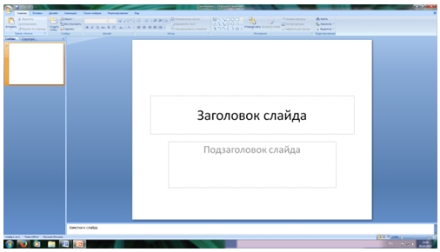
Рис. 1 Слайд с разметкой для ввода текста
Выбрать цветовое оформление слайдов. Power Point 2010 предоставляет множество тем, упрощая изменение общего вида презентации. Тема представляет собой набор элементов оформления, придающий особый, единообразный внешний вид всем документам, используя конкретные сочетания цветов, шрифтов и эффектов.
Применение эффектов анимации.
Установить курсор на первый слайд. Для настройки анимации выделить заголовок и выполнить команду Анимация/ Настройка анимации. В окне настройка анимации установите параметры настройки анимации.
Установить на каждый объект (текст, рисунок) по одному эффекту анимации.
Для просмотра эффекта анимации выполнить демонстрацию слайдов, командаВид/Показ слайдов или нажать клавишу [F5].
Установка способа перехода слайдов.
Способ перехода слайдов определяет, каким образом будет происходить появление нового слайда при демонстрации презентации.
- Во вкладке Анимация выбрать команду Смена слайдов. Установить смена слайдов – автоматически или по щелчку.
- Выбрать эффект смены слайдов. Применить ко всем.
Добавление гиперссылок.
Для перехода с одного слайда на другой, к ресурсу в локальной сети или в Интернете либо даже к другому файлу или программе можно воспользоваться гиперссылками.
Выделите текст, который нужно щелкнуть для активации гиперссылки, либо можно выделить объект (например, клип или рисунок SmartArt).
- В группе Связи вкладки Вставка щелкнуть элемент Гиперссылка.
- В диалоговом окне Вставка гиперссылки поле «Связать с» выбрать кнопку «местом в документе». Указать слайд, к которому будет осуществляться переход.
- На слайде оглавление установить гиперссылки к слайдам с соответствующими заголовками.
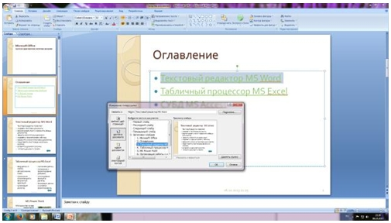
Рис. 2. Окно Вставка гиперссылки.
Выполнение работы:
Составить презентацию в программе Microsoft Office PowerPoint на тему «Периферийные устройства персонального компьютера». Презентация должна содержать не менее 15 слайдов. Наличие изображений обязательно.
Презентация должна иметь следующую структуру:
1 - й слайд - титульный;
2 - оглавление с гиперссылками.
Последний слайд – переход на 2 - ой слайд.
В презентации установить на объекты эффекты анимации. Установить эффекты смены слайдов.
Примерное содержание презентации:
- Дайте определение «Периферийные устройства персонального компьютера».
- Перечислите по назначению периферийные устройства компьютера? Приведите примеры.
- Перечислите основные внешние устройства, подключаемые к компьютеру? Их назначение?
- Дайте определение понятия «Интерфейс».
- Перечислите различные способы (проводные и беспроводные) подключения внешних устройств вывода информации к персональному компьютеру.
- Перечислите виды принтеров? Кратко опишите каждый вид.
- Дайте определение понятия «Драйвер».
Глава 1. Описание периферийных устройств компьютера
Современный компьютер структурно состоит из двух основных частей: центральной и периферийной. К центральной части обычно относят центральный процессор и внутреннюю память. К периферийным устройствам (ПУ) компьютера относятся устройства, которые непосредственно не размещены на его системной плате [2, с. 62, 574].
Основное назначение ПУ - обеспечить поступление в ПК из окружающей среды программ и данных для обработки, а также выдачу результатов работы ПК в виде, пригодном для восприятия человека или для передачи на другую ЭВМ, или в иной, необходимой форме. ПУ в немалой степени определяют возможности применения ПК.
Конструктивно каждая модель ПК имеет так называемый «базовый набор» внешних (в том числе периферийных) устройств, т.е. такой набор компонентов, дальнейшие уменьшение которого приведет к нецелесообразности использования компьютера для конкретной работы или даже полной бессмысленности работы с ним. Этот набор можно увидеть практически везде, где используют компьютер. В него входят:
- системный блок;
- монитор;
- клавиатура.
Вышеназванное оборудование составляет «базовую конфигурацию» любой модели компьютера. Различают также понятие «обязательной конфигурации» ПК, которая означает необходимый набор компонентов для работы с конкретным программным продуктом.
Систематизация ПУ в нынешний период стремительного развития техники очень усложнена, постоянно появляются новые устройства, изменяется технология их изготовления и применения.
В данной работе приводится один из (вариантов) систематизации периферийных устройств компьютера с точки зрения их функционального назначения и краткое их описание.
1.1. Общая классификация периферийных устройств
Периферийные устройства можно разделить на несколько групп по функциональному назначению:
1. Устройства ввода информации – Устройствами ввода являются устройства, посредством которых можно ввести информацию в компьютер. Главное их предназначение - реализовывать воздействие на машину. К такому виду периферийных устройств относятся: клавиатура (входит в базовую конфигурацию ПК), координатные манипуляторы (мышь, трэкбол, пойнтер, джойстик), сканер, графический планшет и т.д.
2. Устройства вывода – предназначены для вывода информации в необходимом для оператора формате. К этому типу периферийных устройств относятся: монитор (дисплей), принтер, аудиосистема.
3. Устройства хранения информации (накопители информации) - предназначены для долговременного хранения различных объемов информации с возможностью последующего ввода ее непосредственно в ПК или обмена информацией с другими ПК. К такому типу ПУ можно отнести различные внутренние и внешние накопители (накопители на жестких и гибких магнитных дисках, ленточные, магнитооптические и другие накопители).
4. Устройства передачи (обмена) информации - предназначены для преобразования информации при ее передаче между компьютерами по телефонной сети. К ним относятся модемы (факс-модемы).
5. Дополнительные ПУ – такие как WEB-камеры, способствующие передаче видео и аудио информации в сети Internet, либо между другими ПК, устройства бесперебойного питания, а так же некоторые неспецифические устройства, подключаемые к ПК (цифровые фото- и видео камеры, сотовые телефоны и т.д.).
Как уже говорилось выше, данная классификация весьма условна и представляет собой лишь общий вид одного из возможных вариантов деления периферийных устройств на группы, некоторые из которых, в свою очередь, подразделяются на подгруппы, что будет описано далее при рассмотрении каждой из групп ПУ более подробно.

1.2. Устройства ввода информации
Устройствами ввода являются те устройства, посредством которых можно ввести информацию в компьютер. Главное их предназначение - реализовывать воздействие на ПК. Разнообразие выпускаемых устройств ввода породили целые технологии: от осязаемых до голосовых.

1.2.1. Клавиатура
Клавиатура является главным устройством ввода в большинстве компьютерных систем. До тех пор, пока системы распознавания голоса не смогут надежно воспринимать человеческую речь, главенствующее положение клавиатуры вряд ли изменится.
До недавнего времени использовалась стандартная клавиатура, 101/102 клавиши, но с развитием персональных компьютеров производители старались развивать и основное устройство ввода информации. Это и привело к созданию мультимедийных клавиатур, которые в наши дни все больше и больше набирают популярность.
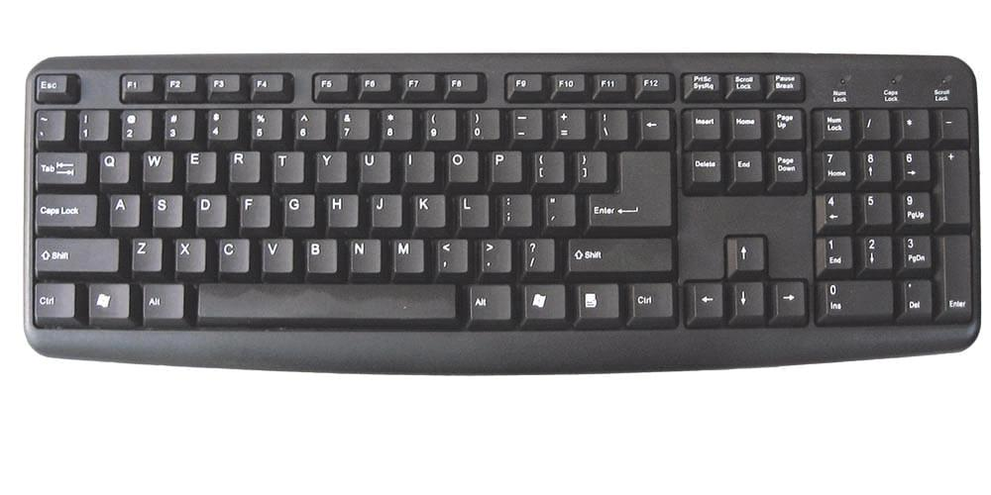Рис. 1. Стандартная клавиатура, 101/102 клавиши
К дополнительным клавишам относятся группы клавиш управления мультимедийными приложениями (например, вызов и управление программами просмотра видео), клавиши управления громкостью системы, группа клавиш для быстрого вызова офисных приложений (Word, Excel), калькулятора, Internet Explorer и т.д.
Клавиатуры различаются по двум признакам: способ подключения и дизайн. Подключение клавиатуры к компьютеру может осуществляться через порт PS/2, USB и через ИК (инфракрасный) порт для беспроводных моделей. В последнем способе подключения клавиатура требует дополнительного источника питания, например батарейки. По дизайну помимо клавиатуры прямоугольной формы применяются и более изощренные формы клавиатур, которые более удобны при продолжительной печати слепым десятипальцевым методом.

1.2.2. Координатные манипуляторы
Другими устройствами ввода являются манипуляторы. Они облегчают общение пользователя с ПК. Наиболее распространенным из них является так называемая мышь.
Она служит для ввода данных или одиночных команд, выбираемых из меню графических оболочек, выведенных на экран монитора.
Существуют оптикомеханические (шариковые), оптические, а также двух- и трехкнопочные устройства типа «мышь». Она подключается к компьютеру при помощи специального шнура и требует специальной программной поддержки. Для работы с мышью необходима плоская поверхность, с этой целью обычно используют резиновые коврики. Пока менее распространена бесхвостая инфракрасная и радио мышь.
В большинстве программ используются только левая и правая кнопка мыши. На экране монитора выбирается пункт меню или символ и щелчком кнопки мыши инициализируется. Как правило, программы отслеживают одно- или двухкратное нажатие левой клавишей мыши, однократное нажатие правой, а также перемещение мыши при нажатой левой или правой клавише для выполнения функции «переместить и положить». Так как с помощью мыши нельзя вводить в компьютер серии команд, поэтому мышь и клавиатура не взаимозаменяемые устройства.
В портативных ПК мышь обычно заменяют особым встроенным в клавиатуру шариком на подставке с двумя клавишами по бокам, называемым трекбол.
Принцип его работы такой же, как принцип работы мыши. Несмотря на наличие трекбола, пользователь портативного ПК может использовать и обычную мышь.
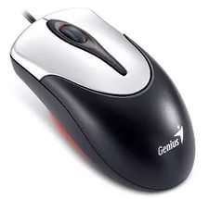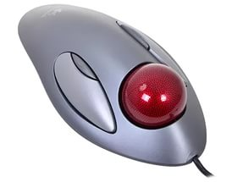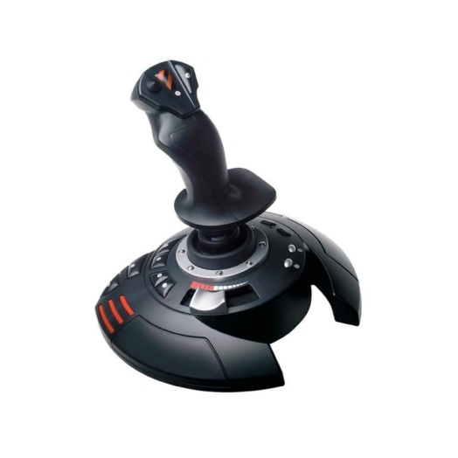
Рис. 2. Мышь (слева), трекбол (в центре) и джойстик (справа)
К ручным манипуляторам относится и джойстик, представляющий собой подвижную рукоять (или руль) с несколькими кнопками, имеющими то же назначение, что и клавиши мыши.
Это устройство ввода наиболее распространено в области компьютерных игр и тренажеров на базе компьютеров.

1.2.3. Сканер
Для непосредственного считывания графической информации с бумажного или иного носителя в ПК применяется оптические сканеры. Сканируемое изображение считывается и преобразуется в цифровую форму элементами специального устройства: CCD - чипами. Существует множество видов и моделей сканеров. Какой из них выбрать, зависит от задач, для которых сканер предназначается. Самые простые сканеры распознают только два цвета: черный и белый. Такие сканеры используют для чтения штрихового кода.
Ручные сканеры - самые простые и дешевые. Основной недостаток в том, что человек сам перемещает сканер по объекту, и качество полученного изображения зависит от умения и твердости руки. Другой важный недостаток - небольшая ширина полосы сканирования (до 10 см), что затрудняет чтение широких оригиналов.
Планшетные сканеры. Это самый распространенный сейчас вид для профессиональных работ. Сканируемый объект помещается на стеклянный лист, изображение построчно с равномерной скоростью считывается головкой чтения с CCD - сенсорами, расположенной снизу. Планшетный сканер может быть оборудован специальным устройством слайд-приставкой для сканирования диапозитивов и негативов.
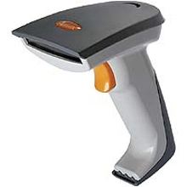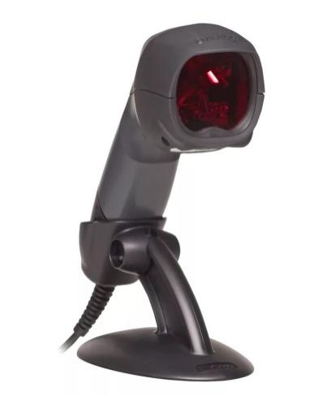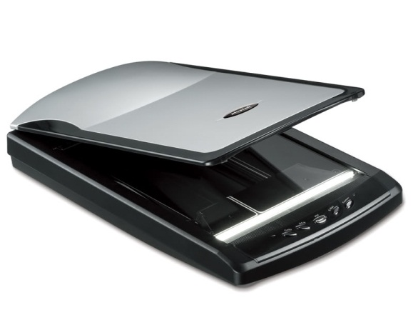
Рис.3. Ручные (светодиодный и лазерный) сканеры (слева) и планшетный сканер (справа)
Барабанные (рулонные) сканеры применяются в профессиональной типографической деятельности. Принцип заключается в том, что оригинал на барабане освещается источником света, а фотосенсоры переводят отраженное излучение в цифровое значение.

1.2.4. Дигитайзер
Настольные компьютеры для конструкторских и дизайнерских работ уже более десяти лет комплектуются дигитайзерами (графическими планшетами). Это устройство значительно упрощает ввод в ПК чертежей, схем и рисунков.
Даже, несмотря на хорошие навыки рисования от руки, практически невозможно изобразить в графическом редакторе что-нибудь путное, водя мышкой. В корне меняют ситуацию световое перо и планшет. С помощью программного обеспечения движение руки преобразовывается в формат векторной графики. Дигитайзер способен определять и обрабатывать абсолютно точные координаты, что недоступно другим устройством ввода. Кроме того, дигитайзер чувствителен к силе нажатия.
Прозрачная пленка, покрывающая планшет, позволяет выполнять трассировку оригиналов – т.е. под нее можно положить картинку и, обводя наконечником пера ее линии, повторить рисунок в окне редактора.
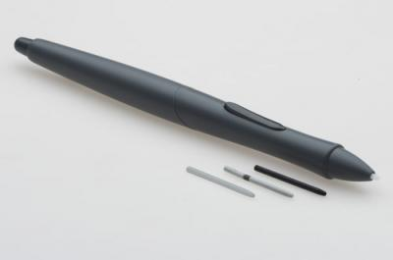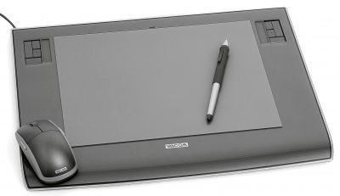
Рис.4. Световое перо (слева) и дигитайзер (справа)
Специальные программы переводят рукописный текст или рисунок в цифровой код и передают в компьютер.

1.3. Устройства вывода информации
Периферийные устройства вывода предназначены для вывода информации в необходимом для оператора формате. Среди них есть обязательные (входящие в базовую конфигурацию ПК) и необязательные устройства.

1.3.1. Мониторы
Одним из устройств вывода информации является монитор (дисплей). Он позволяет вывести на экран алфавитно-цифровую или графическую информацию в удобном для чтения и контроля пользователем виде. В соответствии с этим, существует два режима работы: текстовой и графический. В текстовом режиме экран представлен в виде строк и столбцов. В графическом формате параметры экрана задаются числом точек по горизонтали и числом точечных строк по вертикали. Количество горизонтальных и вертикальных линий экрана называется разрешением. Чем оно выше, тем больше информации можно отобразить на единице площади экрана.
Самый простой цифровой монитор - это монохромный монитор, который позволяет отображать только черно-белое изображение.
Цифровые RGB - мониторы поддерживают и монохромной режим, и цветной, с 16 оттенками цвета.
Существуют также аналоговые мониторы. Аналоговая передача сигналов производится в виде различных уровней напряжения. Это позволяет формировать палитру с оттенками разной степени глубины.
Для мультичастотных мониторов видеокарта формируем сигналы синхронизации, которые относятся к горизонтальной частоте строк и вертикальной частоте повторения кадров. Эти значения монитор должен распознавать и переходить в соответствующий режим.
По возможности настройки можно выделить: одночастотные мониторы, которые воспринимают сигналы только одной фиксированной частоты; многочастотные, которые воспринимают несколько фиксированных частот; мультичастотные, настраивающиеся на произвольные значения частот синхросигналов в некотором диапазоне.
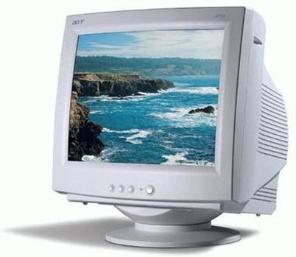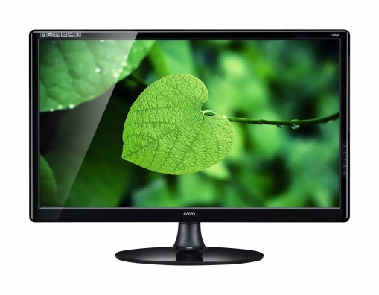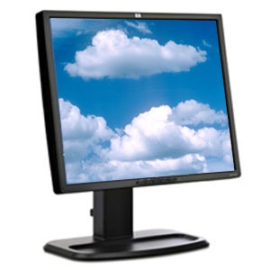
Рис.5. Монитор с ЭЛТ (слева), LCD-монитор (в центре) и газоплазменный монитор (справа)
Появление жидкокристаллических дисплеев (LCD) связано с борьбой за снижение габаритов и веса переносных компьютеров. Основной их недостаток по сравнению с мониторами с электронно-лучевой трубкой (ЭЛТ) - меньший угол обзора и меньшая скорость изменения картинок или движения курсора мыши (хотя, современные LCD-мониторы все более приближаются по данным параметрам к мониторам с ЭЛТ). Преимущества данных экранов заключается в значительном сокращении спектра вредных воздействий.
Газоплазменные мониторы не имеют ограничений как у жидкокристаллических экранов. Их недостаток - большое потребление электроэнергии.
Особо надо выделить группу сенсорных экранов, так как они позволяют не только выводить на экран данные, но и вводить их. Эта относительно новая технология не получила еще широкого распространения. Такие экраны обеспечивают самый простой и короткий путь общения с компьютером: достаточно просто указать на то, что вас интересует. Устройство ввода полностью интегрировано в монитор. Используются в информационно справочных системах.

1.3.2. Печатающие устройства
Принтер – это наиболее широко распространенное устройство вывода информации на бумагу (пленку и другие носители информации). Различают точечно-матричные, струйные, лазерные, лепестковые, термические и специальные (промышленные) типы принтеров:
Матричные принтеры - это самые дешевые аппараты, обеспечивающие удовлетворительное качество печати для широкого круга рутинных операций. Применяются в сберкассах, в промышленных условиях, где необходима рулонная печать, печать на книжках и плотных карточках и других носителях из плотного материала. Достоинства заключаются в приемлемом качестве печати, при условии хорошей красящей ленты, возможности печати «под копирку». Недостатки состоят в достаточно низкой скорость печати, особенно графических изображений, и в значительном уровне шума.
Более высокое качество печати обеспечивают струйные принтеры, которые особенно удобны для вывода цветных изображений. Применение чернил разного цвета дает сравнительно недорогое изображение приемлемого качества. Струйные принтеры значительно меньше шумят. Скорость печати данных принтеров зависит от качества печати. Этот тип принтера занимает промежуточное положение между матричными и лазерными принтерами.
Лазерный принтер имеет еще более высокое качество печати, приближенное к фотографическому. Они стоят намного дороже, однако скорость печати в 4-5 раз выше, чем у матричных и струйных принтеров. Недостатком лазерных принтеров являются довольно жесткие требования к качеству бумаги. Она должна быть достаточно плотной и не должна быть рыхлой. Недопустима печать на бумаге с пластиковым покрытием. Особенно эффективны лазерные принтеры при изготовлении оригинал-макетов книг и брошюр, рекламных проспектов, деловых писем и материалов, требующих высокого качества. Они позволяют с большой скоростью печатать графики, рисунки.
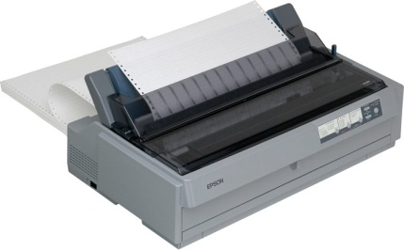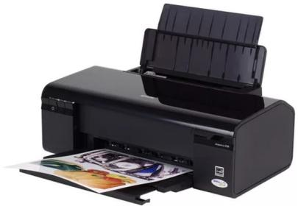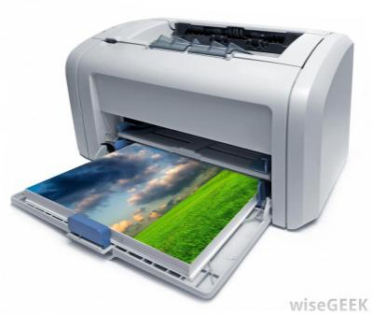
Рис.6. Матричный (слева), струйный (в центре) и лазерный (справа) принтеры
За последние годы, с одной стороны, стоимость лазерных принтеров снизилась, и теперь их все чаще можно встретить у «рядовых» пользователей. С другой стороны, струйные принтеры по качеству и другим возможностям неуклонно сближаются с лазерными.
Ещё одним печатающим устройством является плоттер. Это устройство применяется только в определенных областях: чертежи, схемы, графики, диаграммы. Широкое применение плоттеры нашли совместно с программами систем автоматического проектирования, где частью результатов работы программы становится конструкторская или технологическая документация. Незаменимы плоттеры и при разработках архитектурных проектов.
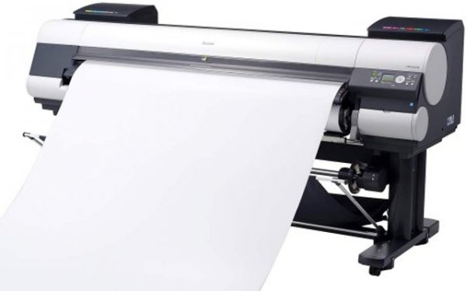
Рис.7. Барабанный (рулонный) плоттер
Поле черчения плоттера соответствует форматам А0-А4, хотя есть устройства, работающие с рулоном не ограничивающие длину выводимого чертежа, то есть различают планшетные и барабанные плоттеры.
Планшетные плоттеры, применяются в основном для печати форматов А2-А3. Данный принтер на зафиксированный лист наносят чертеж с помощью пишущего узла, перемещающегося в двух координатах. Они обеспечивают более высокую, по сравнению с барабанным, точность печати рисунков и графиков. Но эти плоттеры практически проиграли рынок принтерам.
Фактически единственным развивающимся видом плоттера остается барабанный плоттер, с роликовой подачей листа и пишущим узлом, перемещающимся по одной координате. По другой координате перемещается бумага.
Также существуют режущие плоттеры для вывода чертежа на пленку. Вместо пишущего узла они имеют резак.
В настоящее время развивается группа струйных плоттеров для создания художественной, графической и рекламной продукции.

1.3.3. Проекционная техника.
Мультимедиа-проекторы прочно вошли в нашу жизнь в конце XX столетия, и сейчас без них невозможно представить многие сферы человеческой деятельности. Это учебный процесс, презентации, шоу-бизнес и домашнее кино. Мультимедиа-проектор позволяет воспроизводить на большом экране информацию, получаемую от самых разнообразных источников сигнала: компьютера, видеомагнитофона, видеокамеры, фотокамеры, DVD-проигрывателя, игровой приставки. Современный проектор — наиболее совершенное звено в цепи эволюции проекционного оборудования, начало которой положили слайдпроекторы, позволяющие демонстрировать на большом экране фотографические диапозитивы. Им на смену пришли так называемые оверхед-проекторы, проецирующие изображения с просвечиваемых материалов больших размеров.
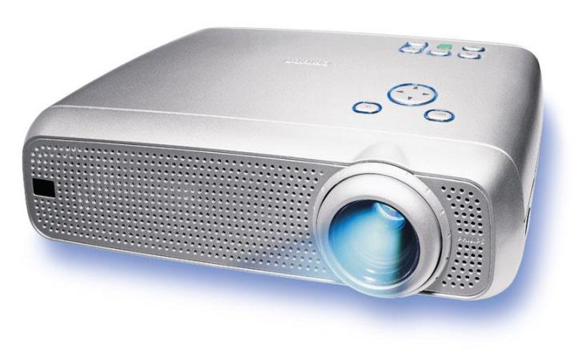
Рис.8. Мультимедийный проектор
Изображение в мультимедиа-проекторе формируется несколькими основными способами: с помощью жидкокристаллических панелей (LCD-технология) и с помощью микрозеркальных чипов DMD (DLP-технология). В LCD-проекторах свет от лампы проходит через жидкокристаллическую панель, на которой как на обычной пленке, но с помощью цифровой электронной схемы создается картинка. Свет проходит через панель и объектив, и в результате на экран проецируется увеличенное во много раз изображение. В DLP-проекторах свет от лампы отражается от множества управляемых электроникой микрозеркал и также через объектив попадает на экран. Основная характеристика мультимедиа-проектора — его яркость, или световой поток. Чем мощней световой поток, тем больший размер изображения можно получить при заданных освещенности и качестве материала экрана.
Другой важный параметр, влияющий на выбор проектора - разрешение LCD-панели или DMD-чипа. Большинство панелей и чипов разрабатывается с учетом стандартных разрешений, принятых для компьютеров: 640×480 (VGA), 800×600 (SVGA), 1024×768 (XGA), 1280×1024 (SXGA). Если же разрешение проецируемого изображения будет отличаться от базового разрешения проектора, оно будет пересчитано при воспроизведении с помощью специального алгоритма практически без потери качества.

1.4. Устройства хранения информации
Накопители информации (устройства хранения информации) предназначены для длительного хранения данных или программных продуктов вне оперативной памяти компьютера, предоставляя их для обработки по мере необходимости. Каждому такому устройству ставится в соответствие носитель информации, на котором она хранится.
Накопители на жестких магнитных дисках (НЖМД) представляют собой несколько металлических дисков, размещенных на одной оси и заключенных в герметичный корпус. Поверхности дисков покрыты магниточувствительным веществом. Каждая поверхность имеет свою головку чтения-записи. все головки размещены на общем приводе и перемещаются вдоль диска одновременно
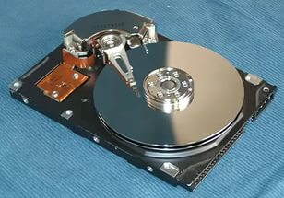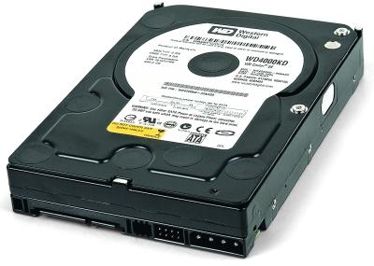
Рис.9. Внешний вид и устройство НЖМД
Современные НЖМД характеризуются малым временем доступа к информации за счет большой скорости вращения (до 7200 об/мин.) и большим объемом хранимой информации (до 120 гигабайт).
Современные накопители на гибких магнитных дисках (НГМД) - дисководы для Floppy дисков - в качестве носителя информации используют, как правило, 3,5 дюймовые дискеты.
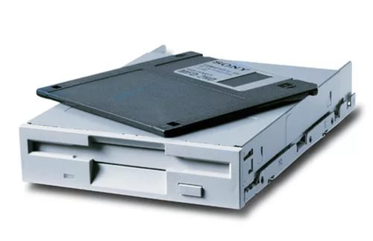
Рис.10. Внешний вид НГМД
Дисковод состоит из большого количества механических элементов, и, соответственно, качество его работы зависит от устойчивой работы техники привода. Недостатками данного накопителя является очень низкая скорость и малый объем (1,44 Мбайта) хранимой информации. Существуют как встроенные, так и внешние НГМД, подключаемые к ПК по USB порту.
Более совершенные устройства - накопители на сменных магнитных дисках большой емкости типа Iomega Zip Drive, позволяющие записывать до 100 Мбайт информации не успели получить популярность в связи с развитием технологий хранения информации на CD и DVD (в том числе и перезаписываемых) дисках, а также появлением и широким распространением флэш-карт.
Устройства записи-чтения магнитооптических накопителей. могут быть как внешними, так и внутренними.
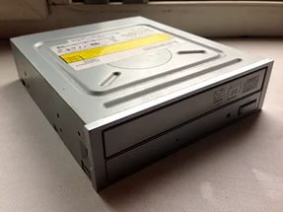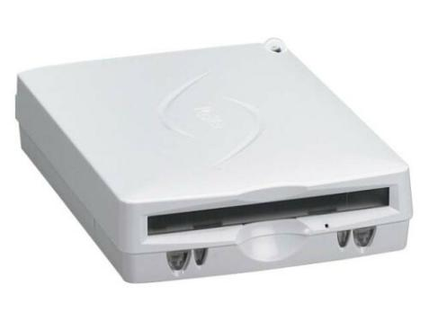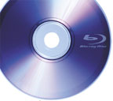
Рис.11. Внутренний (слева) и внешний (в центре) магнитооптические накопители и сам носитель информации (справа)
Информация на магнитооптических накопителях типа CD-R, представляется чередованием углублений и пиков. Этот рельеф создается при производстве механическим путем. Информация наносится вдоль тонких дорожек. Считывание происходит путем сканирования дорожек лазерным лучом, который по-разному отражается от углублений и пиков.
На дисках, которые позволяют многократную перезапись, применяется магнитооптический принцип, в основу которого положено физическое свойство: коэффициент отражения лазерного луча от по-разному намагниченных участков диска с особым образом нанесенным магнитным покрытием различен.
Пятнадцать лет назад компания Toshiba придумала технологию энергонезависимой полупроводниковой памяти, которую она назвала флэш-памятью. Микросхемы, сохраняющие данные после отключения питания были известны и ранее (BIOS), но с такой памятью было связанно много неудобств: для записи требовались специальные устройства-программаторы, а, чтобы стереть информацию приходилось применять ультрафиолетовое облучение кристалла. Флэш-память позволяет записывать и стирать данные без таких сложностей, благодаря чему обладает неплохим быстродействием и, к тому же, достаточно надежна.
Вскоре чипы флэш-памяти стали встраивать в различные устройства, а на их основе были созданы флэш-карты, с помощью которых можно было транспортировать различные данные.
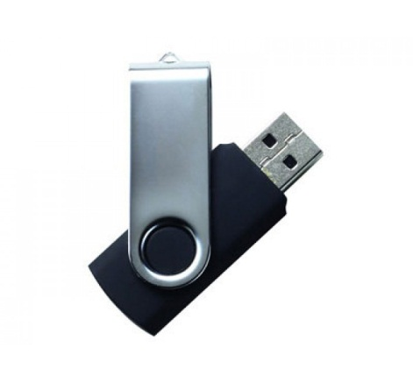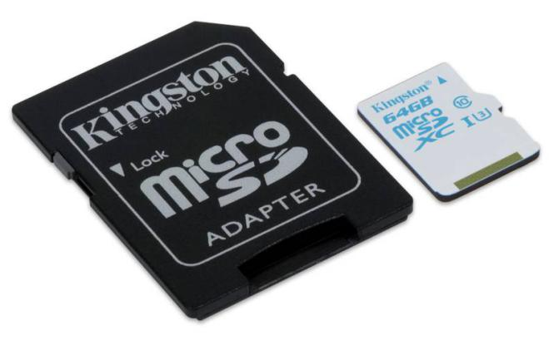
Рис.12. Внешний вид флэш-карт
Современные флэш-карты позволяют хранить до 4 гигабайт информации.
Стример - устройство для записи и воспроизведения цифровой информации на кассету с магнитной лентой. Стримеры используются в ПК для резервного архивирования информации и создаются как во внешнем, так и во внутреннем исполнении. Их основным достоинством являются большие объемы хранимой информации (несколько гигабайт) и низкая стоимость хранения данных.

1.5. Устройства передачи информации
В настоящее время существуют два вида модемов: аналоговые и цифровые (технология xDSL).
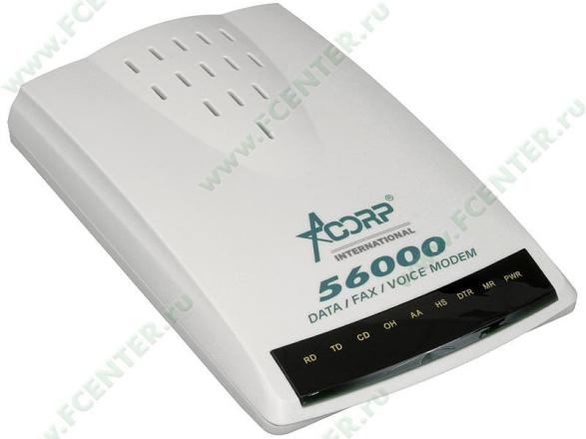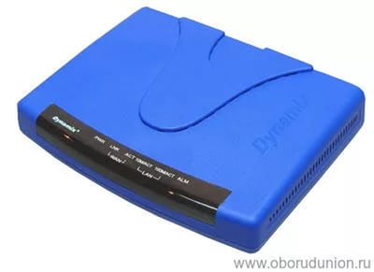
Рис.13. Аналоговый (слева) и цифровой (xDSL) модем (справа)
Аналоговые модемы более популярны из-за своей дешевизны и используются в основном для выхода в сеть Internet, и только иногда (из-за невысокой (до 56 Кбит/с) скорости передачи данных) для связи с другими ПК. Цифровые же модемы довольно дорогие и используются для высокоскоростных соединений с сетью Internet, либо для организации локальной сети на больших расстояниях (xDSL модемы позволяют передавать и принимать информацию со скоростью до 5Мбит/с на расстоянии 5-7 км).
Модемы имеют несколько типов соединений с ПК: COM, USB или (для цифровых модемов) посредством сетевой карты. Модем, соединение которого идет через COM-порт, требует дополнительного источника (блока) питания, а при соединении при помощи USB-порта потребность в блоке питания отпадает. xDSL-модемы также требуют дополнительного источника питания.
Факс-модем - это модем, дополненный функциями приема и передачи факсимильных сообщений. Большинство современных модемов являются факс-модемами, поэтому термины «модем» и «факс-модем» можно считать синонимами [2, с. 106].

1.6. Другие периферийные устройства
В настоящее время существует большое количество других устройств, которые можно было бы отнести, к примеру, к неосновным периферийным устройствам компьютера, поскольку, во-первых, без части из них он прекрасно функционирует, а во-вторых часть таких устройств вообще изначально создавалась не для совместной работы с компьютером.
К первым из названных устройств относятся, к примеру, устройства бесперебойного питания, основное назначение которых, по большому счету – обеспечить компьютер электропитанием в моменты перебоя или пропадания подачи электроэнергии с целью сохранения обрабатываемых в это время на компьютере данных и корректного выключения компьютера для исключения выхода из строя его самого или программного обеспечения.
Другим устройством этой группы являются web-камеры (рис. 14)
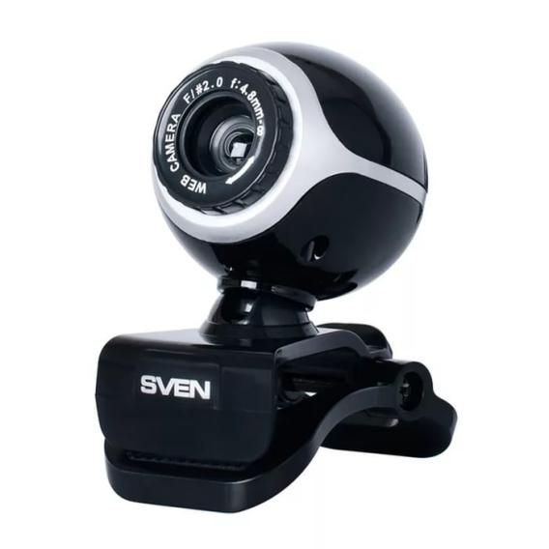
Рис.14. Web-камера
Это устройство вообще можно использовать как многофункциональное. К примеру – в системах видеонаблюдения. На дешевых (по сравнению с профессиональными системами) web-камерах с интерфейсом USB можно реализовать вполне работоспособную систему. Например, программа в комплекте поставки WebCam фирмы Creative позволяет превратить компьютер в простейшую охранную систему, начинающую захват изображения при обнаружении каких-либо изменений в кадре.
Можно транслировать видеоизображение также в сеть Internet или локальную сеть, можно организовать даже видеоконференцию с группой удаленных от вас людей.
С помощью Web-камеры можно быстро «отсканировать» рисунок или текст, а текст даже впоследствии «распознать» и сохранить в алфавитно-цифровом виде. Надо лишь подобрать ровную поверхность, хорошо осветить объект и кликнуть мышкой на соответствующую кнопку в прилагаемой к камере простой программе. Особенно актуален такой способ «сканирования» для объектов большого формата, которые на обычный планшетный сканер положить не удается.
Тоже самое относится к цифровым видео и фотокамерам (рис. 15).
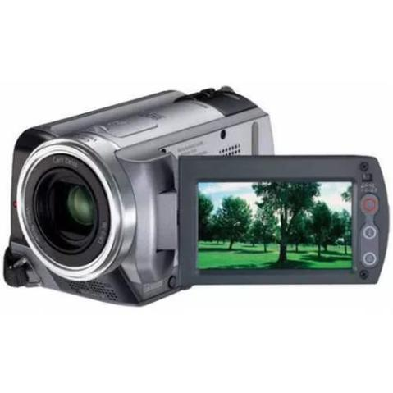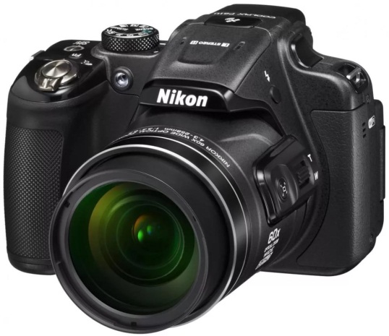
Рис.15. Цифровая видео- (слева) и фотокамера (справа)
Фотографии с таких фотокамер очень легко можно перенести на компьютер с использованием USB-кабеля, а затем производить их редактирование (при желании или необходимости) и распечатку.
Если дома есть компьютер и цифровая видеокамера (или даже фотокамера с функцией видеосъемки) совершенно несложно сделать свою маленькую домашнюю видеостудию и создавать собственное домашнее видео.
Данные устройства, как уже говорилось выше, изначально не предназначались для работы с компьютерами, но по мере становления их цифровыми устройствами, получили такую возможность. Более того и web-камеры, и видео, и фотокамеры при подключении к компьютеру становятся своего рода даже устройствами ввода-вывода и хранения информации, так как имеют собственные карты памяти. С их помощью можно переносить информацию с одного компьютера на другой как обычной флэш-картой.
Еще одно интересное устройство такого же рода – современный сотовый телефон (рис. 16), который так же может иметь и встроенную камеру, и память.
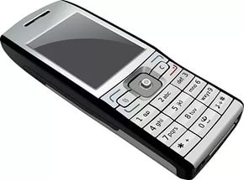
Рис.16. Сотовый телефон
Кроме того, даже «древние» модели пятилетней давности успешно стыкуются с компьютером и позволяют с компьютера загружать и редактировать мелодии и картинки и производить настройки различных встроенных функций.

